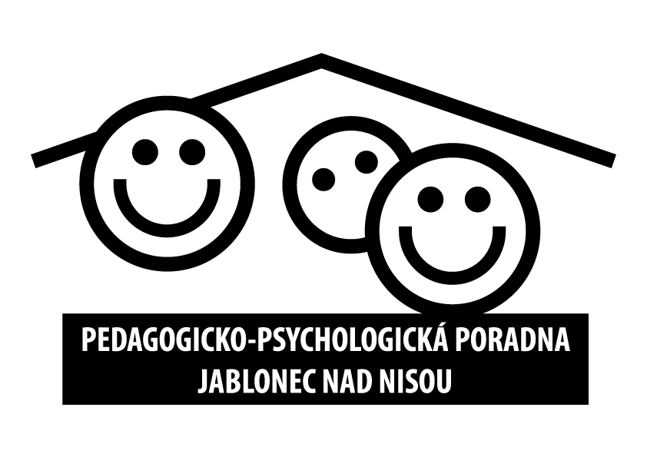
PEDAGOGICKO-PSYCHOLOGICKÁ PORADNA
SMETANOVA 66, 466 01 JABLONEC NAD NISOU
TEL. 602 102 833
E-MAIL: poradna@pppjbc.cz
www.pppjbc.cz

PŘÍKAZNÍ SMLOUVA

uzavřená podle § 2430 a násl. zákona č. 89/2012 Sb., v platném znění (občanský zákoník)
mezi smluvními stranami:

Pedagogicko-psychologická poradna, Jablonec nad Nisou, příspěvková organizace
se sídlem: Smetanova 66, 466 01 Jablonec nad Nisou
zastoupená: ředitelkou Mgr. Ivanou Ullmannovou

IČ: 70948798
bankovní spojení:
(dále jen příkazce)

a

Starožitnosti, truhlářství, restaurování starožitností Jan Navrátil
sídlo Lučany 606
zastoupený: Janem Navrátilem
IČ: 66645123
bankovní spojení:
(dále jen příkazník)

1. Předmět plnění

Předmětem této smlouvy je závazek příkazníka, že pro příkazce jeho jménem a na jeho účet při realizaci akce:
Regály na šanony a spisy klientů do spisovny PPP
zajistí:
Výrobu regálů dle požadovaných rozměrů s maximálním využitím dle rozměrů místnosti a s dostatečnou nosností. Zahrnuje dopravu a montáž na místě.

- . Základní identifikační údaje

Název: Regály na šanony a spisy klientů do spisovny PPP
Místo provádění: Střední škola řemesel a služeb, Jablonec n. N., Smetanova 66, bývalého internátu, nyní dům podnikatelů, budova, vchod z ulice Pod Skalkou, 6. patro.
Celkové předpokládané náklady: 98 400 Kč včetně DPH (slovy devadesátosmtisícčtyřista korun českých)
Předpokládaná doba realizace: do 31.12.2022

- . Cena

  - Celková cena (odměna) za činnost příkazníka za splnění předmětu smlouvy je stanovena dohodou
ve výši 98 400,-Kč (slovy: devadesátosmtisícčtyřista korun českých), cena je konečná (není plátcem DPH)

  - Částka na materiál vy výši 60 000 Kč bude poskytnuta v den uzavření příkazní smlouvy Částka 38 400 Kč bude vyplacena po předání zhotovené zakázky.

- . Závěrečná ustanovení

  - Tato smlouva se uzavírá písemně. Změnu smlouvy je možné provést pouze oboustranným písemným dodatkem, schváleným oběma smluvními stranami.

  - Smlouva nabývá platnosti a účinnosti podpisem obou smluvních stran.

  - Smlouva je vyhotovena ve dvou vyhotoveních, přičemž každá smluvní strana obdrží po jednom.

  - Otázky touto smlouvou výslovně nestanovené se řídí příslušnými ustanoveními zák. č. 89/2012 Sb., občanského zákoníku.

  - Smluvní strany prohlašují, že si tuto smlouvu před jejím podpisem přečetly a že byla uzavřena po vzájemném projednání podle jejich pravé a svobodné vůle.

V Jablonci nad Nisou, dne 8.11.2022 V Jablonci nad Nisou, dne 8.11.2022

………………………..………....… ……………………………….……………
Mgr. Ivana Ullmannová Jan Navrátil
za příkazce za příkazníka

